**SENNEBOGEN Teleskoplader der neuen Generation mit 6 Tonnen Traglast**

**Date /** Datum**:** Feb-25

**Mit dem neuen 360 G bringt SENNEBOGEN einen Teleskoplader auf den Markt, der perfekt für die Industrie geeignet ist. Die robuste Konstruktion, in Kombination mit 6 t Traglast, einer beeindruckenden Stapelhöhe von 8,5 m sowie der stufenlos auf eine Sichthöhe von 4,25 m hochfahrbaren Komfortkabine, machen die Maschine zum einzigartigen Helfer in allen industriellen Anwendungen. Die neue Generation der G-Serie setzt Maßstäbe in puncto Bediener- und Servicefreundlichkeit.**

Der zur bauma vorgestellte 6 t Teleskoplader, SENNEBOGEN 360 G, gehört der neuen Maschinengeneration, der G-Serie, an, und ist eine Neuauflage des bewährten 5,5 t Teleskopladers 355 E. Die Weiterentwicklung glänzt mit diversen technologischen Neuerungen. Nicht nur die beeindruckenden Leistungsdaten machen auf sich aufmerksam – die Geschwindigkeiten der Arbeitsfunktionen wurden um bis zu 50 % verbessert –, sondern auch die komplett überarbeitete Komfortkabine, die durch ein neues Bedienkonzept glänzt. Auch auf die weitere Optimierung der Servicefreundlichkeit wurde, wie bei allen Maschinen der neuen Generation, ein besonderes Augenmerk gelegt.

**Kompakt und stark für die Industrie: Teleskoplader mit 6 Tonnen Traglast und SML- Power**

SENNEBOGEN Teleskoplader sind dafür bekannt, die jeweiligen Vorteile aus der Telehandler- und Radladertechnik auf robuste und intelligente Weise zu kombinieren. Der Begriff SML-Power steht dabei für beste Kraftübertragung dank der vom Radlader bekannten Z-Kinematik sowie den multifunktionalen Einsatz der Maschine dank einer Vielzahl an Anbaugeräten und der Wendigkeit des Telehandler-Konzepts. Durch seinen robusten Stahlbau erreicht er mit seinen kompakten Abmessungen von 5,79 m Länge und 2,55 m Breite eine beeindruckende Stapelhöhe von 8,5 m und Traglasten von beachtlichen 6 Tonnen. Mit seinem langen Radstand von 3,31 m und dem niedrigen Schwerpunkt der Gesamtmaschine bei 12,5 t Einsatzgewicht steht der neue SENNEBOGEN 360 G so sicher wie kein anderer.

Dass der 360 G robust bis ins Detail ist, zeigt sich einerseits am hochfesten, massiven Stahlbau der Grundmaschine. Serienmäßig ist der Teleskoplader mit einer Heavy Duty-Schwerlastachse ausgestattet, die insbesondere für die schweren Belastungen in der Industrie geeignet ist. Darüber hinaus sorgt aber auch die durchdachte Formgebung des Auslegers dafür, dass die Karosserie die auftretenden Kräfte optimal aufnehmen kann. Das sorgt ebenfalls für Zuverlässigkeit und Langlebigkeit im anspruchsvollen Mehrschichtbetrieb, wie er in Industrieapplikationen üblich ist. Die leistungsstarke Arbeitshydraulik sowie die verzögerungsfreie Signalverarbeitung zwischen Joystick und Hauptsteuerblock garantieren ein feinfühliges Arbeiten bei allen Hydraulikfunktionen der Maschine – für kürzere Taktzeiten und bessere Umschlagleistung. Um für eine Vielzahl an Einsätzen gerüstet zu sein, ist die bis zu 180 l/min. fördernde Zusatzhydraulik für den einfachen und schnellen Anschluss der Anbaugeräte serienmäßig enthalten.

**Immer volle Leistung und Produktivität: Cleverer Antriebsstrang und optimale Motorisierung**

Der 360 G ist mit einem modernen 123 kW Dieselmotor der Abgasstufe V ausgestattet. Der Fahrantrieb wird dank der abgestimmten Einheit aus Dieselmotor und Hydraulikpumpe jederzeit großzügig mit Leistung versorgt. Durch die intelligente Regelung sorgt der Fahrmotor automatisch für die optimale Einstellung des Systems. Bei einer zügigen Straßenfahrt mit maximaler Fahrgeschwindigkeit senkt sich die Motordrehzahl von selbst ab. Somit wird beste Fahrdynamik bei einem gleichzeitig sparsamen Verbrauch gewährleistet. Für die Bewältigung einer Steigung oder das Aufnehmen schweren Materials arbeitet die Maschine dagegen automatisch mit einem hohen Drehmoment. Die hohe Geschwindigkeit sowie 91kN starke Zug- und Schubkraft sorgen für schnelle Arbeitszyklen. Zusammen mit den reduzierten Tankstopps gewährleistet der 360 G daher maximale Produktivität, auch im harten Dauereinsatz.

**Komfortkabine Multicab mit neuem Bedienkonzept**

Die neue Kabine des SENNEBOGEN 360 G ermöglicht konzentriertes und entspanntes Arbeiten durch ein Bedienkonzept, das sich individuell an den Fahrer anpasst. Ein zentrales Touchdisplay ersetzt herkömmliche Kippschaltungen und erlaubt intuitive Einstellungen nach persönlichen Vorlieben. Geschützt vor Lärm und Schwingungen kann sich der Fahrer voll auf seine Arbeit konzentrieren. Die exzellente Sicht und ergonomisch angeordnete, mitschwingende Bedienelemente sorgen für eine optimale Arbeitsumgebung. Zahlreiche Staumöglichkeiten, moderne Anschlüsse (USB, 12 V, 24 V) sowie die serienmäßige Klimaanlage machen das Arbeiten zu einem persönlichen Komforterlebnis.

Die standardmäßige Kabinenerhöhung auf eine Sichthöhe von 4,25 m ist ein absolutes Alleinstellungsmerkmal der SENNEBOGEN-Teleskoplader. Diese verleiht dem Fahrer beste Sicht bei Ladevorgängen in Container oder LKW. Außerdem gewähren die großflächigen Fensterelemente ohne B-Säule erhöhte Sicherheit beim Arbeiten und Rangieren, da der Fahrer durch die großen Scheiben und die erhöhte Sitzposition eine 360 Grad Rundumsicht und alle vier Reifen problemlos im Blick hat.

**Multifunktional und servicefreundlich**

In der neuen, stärkeren Maschinengröße spricht SENNEBOGEN vor allem Kunden aus der Industrie und den anspruchsvollem Materialumschlag oder dem Recycling an. Auf Knopfdruck lassen sich unterschiedlichste Anbaugeräte, von Schaufeln bis hin zu hydraulischen oder mechanischen Palettengabeln, betreiben oder im Anhängerbetrieb arbeiten. Je nach Einsatz lässt sich der 360 G wie alle SENNEBOGEN Maschinen nach Belieben konfigurieren: Die Auswahl an Ausstattungsoptionen ist umfangreich und reicht vom Panzerglas-Dachfenster über zusätzliche Steckdosen für Frontanbaugeräte bis hin zu unterschiedlichen Bereifungsvarianten.

Zudem erweist sich die Maschine als besonders servicefreundlich, denn der SENNEBOGEN 360 G wartet mit den höchsten Serviceintervallen der Produktkategorie auf. Außerdem würde die Zugänglichkeit zu allen Komponenten durch das abnehmbare Seitenblech der Motorgondel noch weiter verbessert.

**Bildunterschriften:**

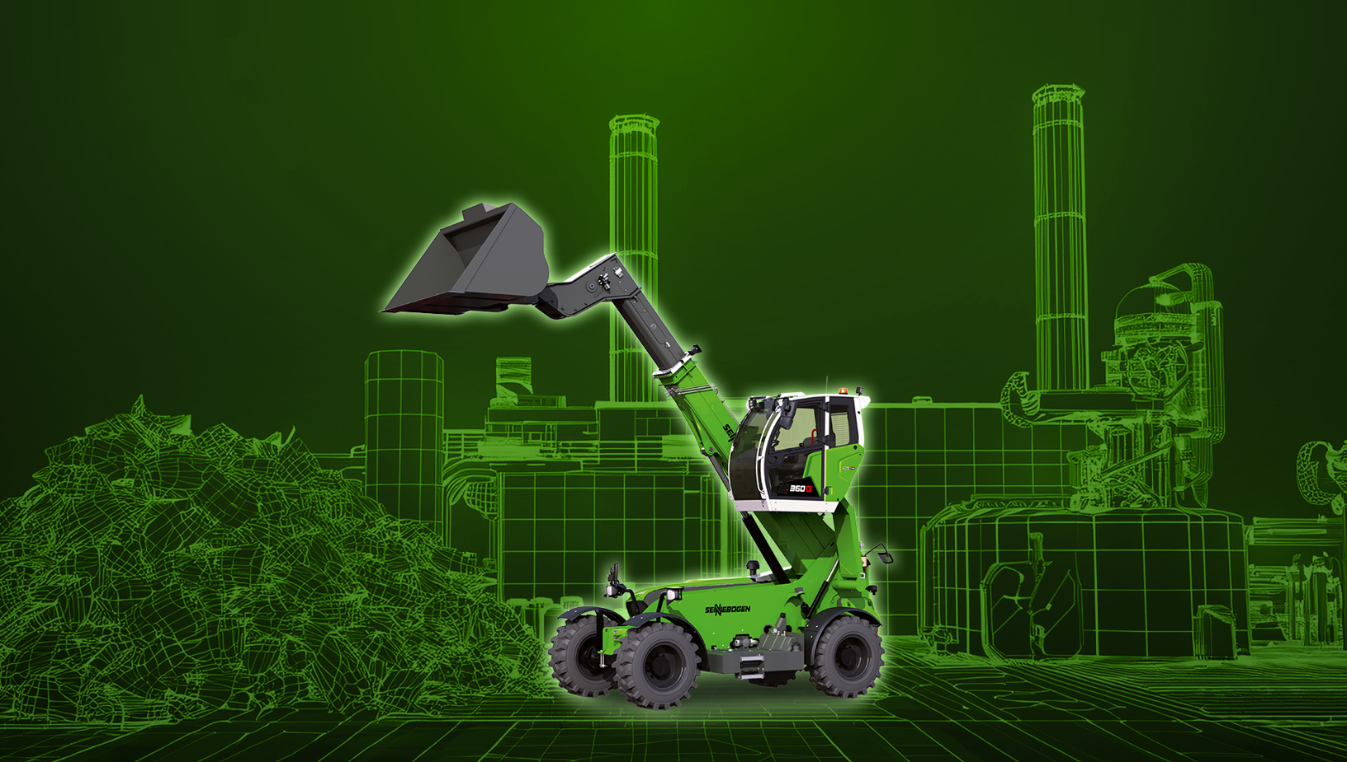

*Bild 1:* Mit dem neuen 6 t Modell 360 G erweitert SENNEBOGEN das eigene Produktportfolio der Teleskoplader um eine Maschine, die perfekt für die Aufgaben in der Industrie geeignet ist.

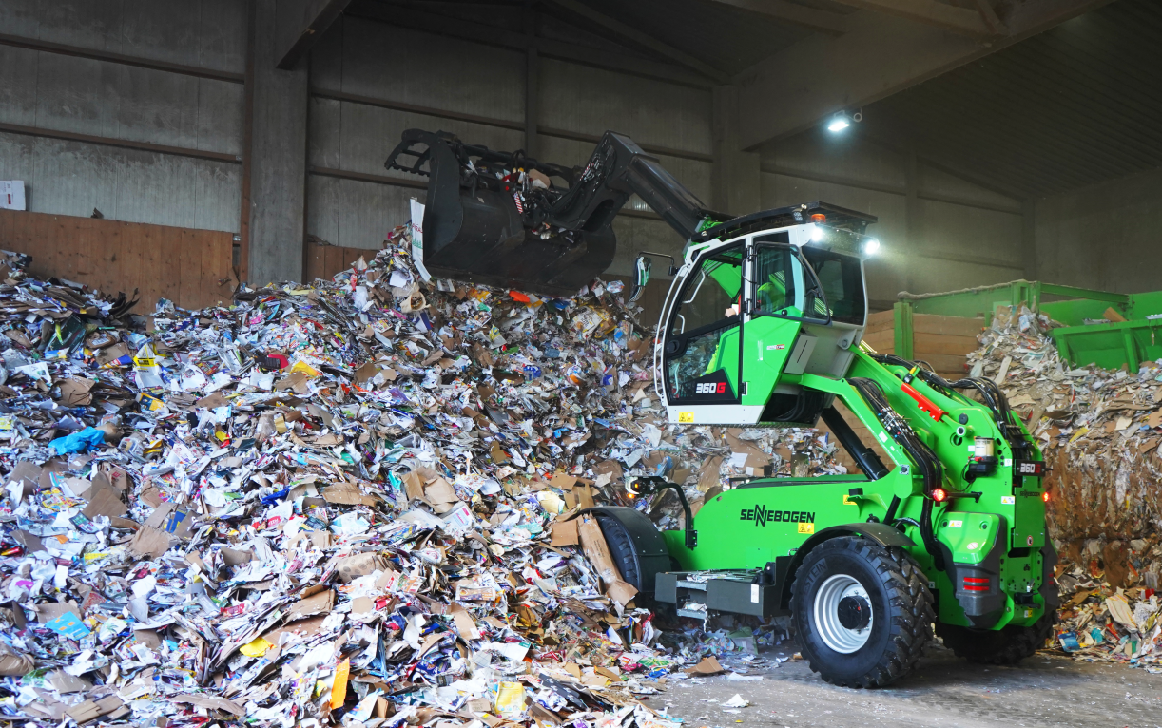*Bild 2:* Die auf eine Sichthöhe von 4,25 m hochfahrbare Komfortkabine mit neuem Bedienkonzept macht den SENNEBOGEN 360 G einzigartig unter den Industrieladern.